Mesurer d’autres animaux
Intervention : Fiche 47a

Quelle est la longueur de mon cou ?
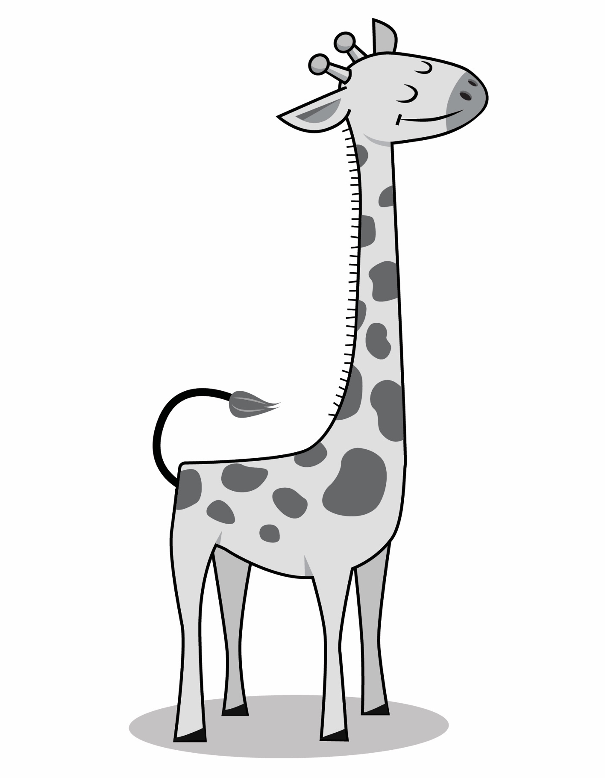
Mesurer d’autres animaux
Intervention : Master 47b

Quelle est la longueur de mes oreilles ?
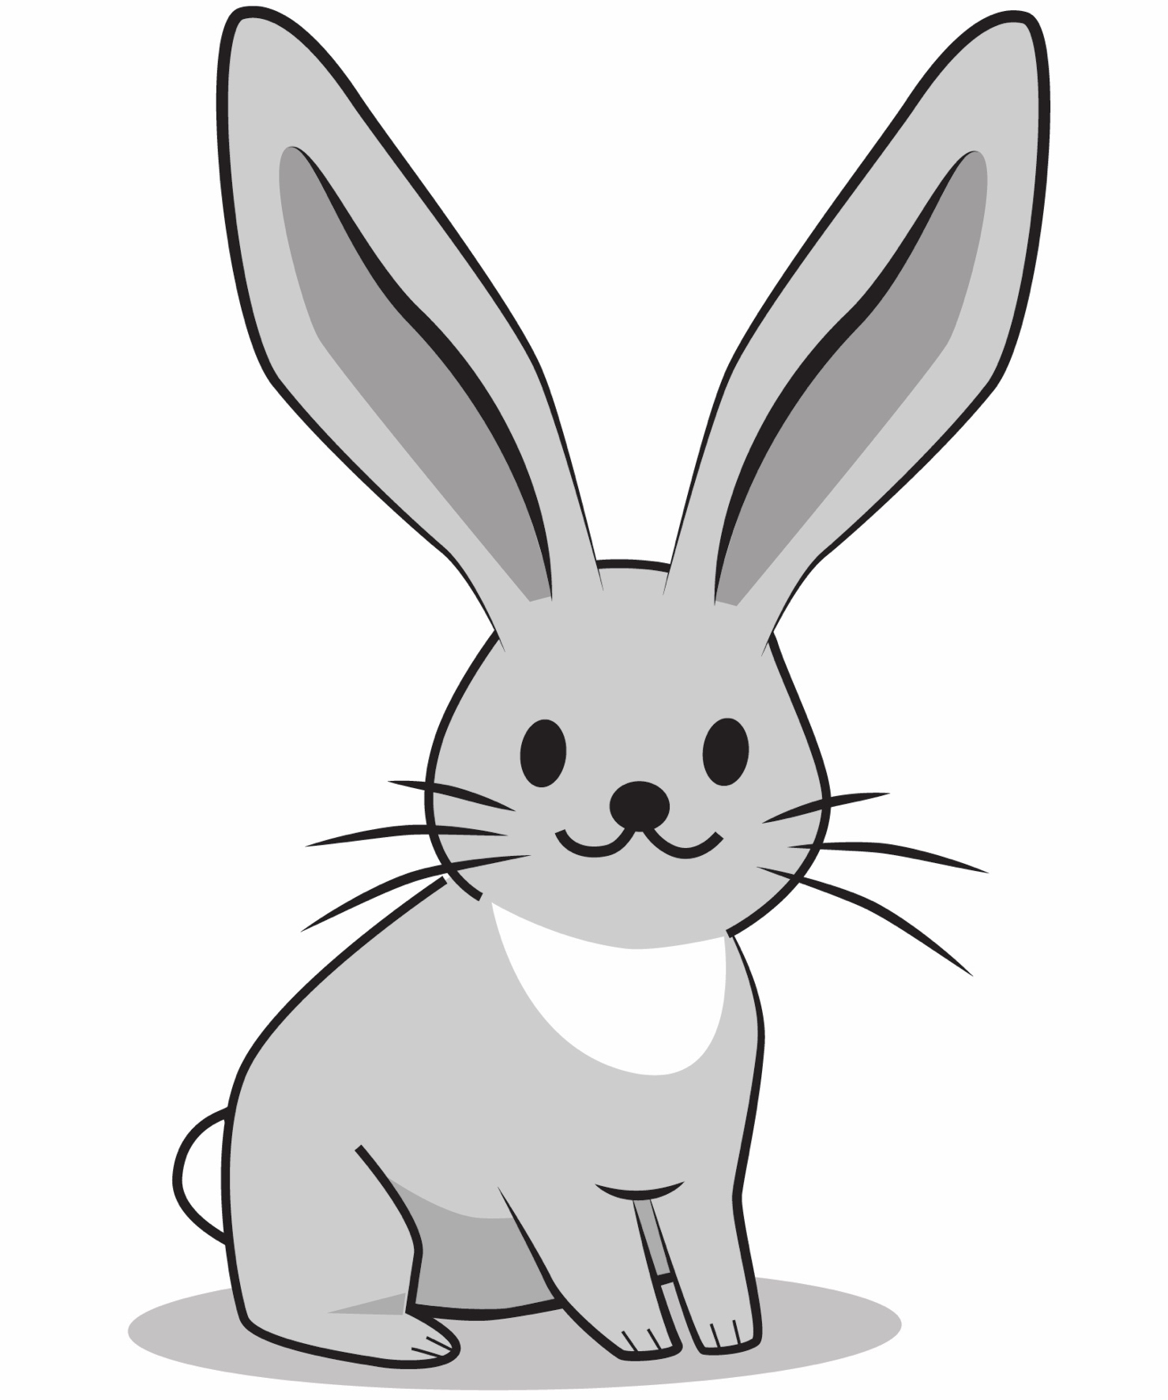
Mesurer d’autres animaux
Intervention : Master 47c

Quelle est la longueur de ma queue ?
